Консультация для родителей «Как подружить малыша с книгой»

консультация (младшая группа)

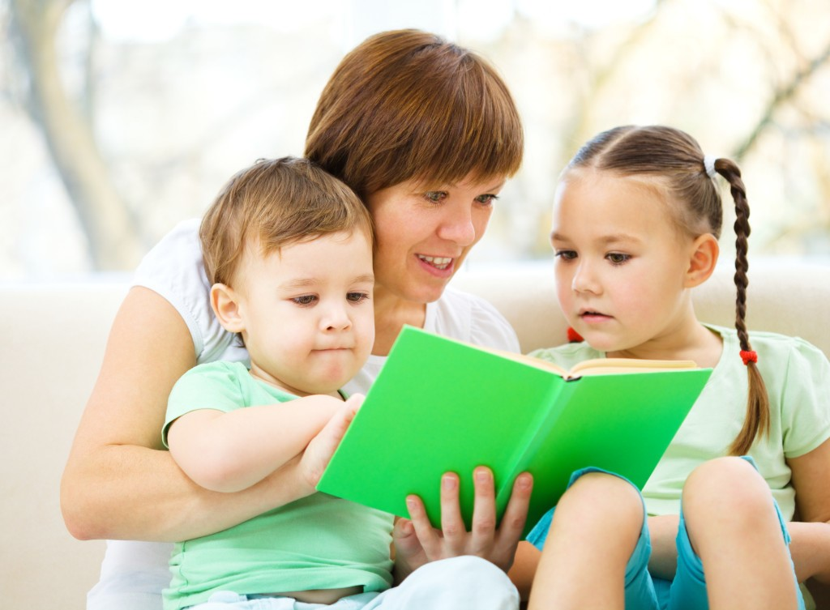

октябрь 2021г.

Значение чтения книг в развитии ребенка.

Об интеллекте человека всегда судили по тому, сколько книг у него на полке. И, конечно же, любому интеллектуально развитому родителю хотелось бы, чтобы его ребенок любил читать.
Дети очень любят, когда им читают. Именно от родителей малыш слышит первые стихи и сказки, и если родители не игнорируют чтение даже самым маленьким, то с весьма большой вероятностью книга вскоре станет лучшим другом ребёнка. Почему? Потому что книга:
- расширяет представление ребёнка о мире
- знакомит со всем, что окружает ребёнка: природой, предметами и т. п.
- влияет на формирование предпочтений и читательских вкусов ребёнка
- развивает мышление — как логическое, так и образное
- расширяет словарный запас, память, воображение и фантазия
- учит правильно составлять предложения.
Дети, которым родители читают вслух регулярно, начинают понимать структуру литературного произведения (где начало, как разворачивается сюжет, в каком месте наступает конец). Благодаря чтению ребёнок учится слушать – а это немаловажно. Знакомясь с книгами, ребёнок лучше узнаёт родной язык.
Психологи считают, что дети, которым читают книги родители, эмоционально уравновешены и уверенны в себе.

Вот что происходит в моменты совместного чтения:

- Дети, которым часто читают, чувствуют близость, защищённость, безопасность. Таким детям гораздо комфортнее жить, нежели тем, кто лишён радости чтения.
- Во время совместного чтения у детей формируется нравственное отношение у миру. Герои книг совершают разнообразные поступки, попадают в ложные ситуации, принимают решения – всё это ребёнок может обсудить с родителем, формируя при этом понимание добра и зла, дружбы и предательства, сочувствия, долга, чести.
- При активном слушании ребёнок ярко представляет себе то, о чём повествуется, и переживает. В эти моменты он эмоционально развивается и, нередко отождествляя себя с главным героем, преодолевает собственные страхи.
- Слушая литературное произведение, ребёнок наследует разнообразные модели поведения через книгу: например, как стать хорошим товарищем, как достичь цели или как разрешить конфликт. Роль родителей здесь – помочь сравнить ситуации из сказки с ситуациями, которые могут произойти в реальной жизни.
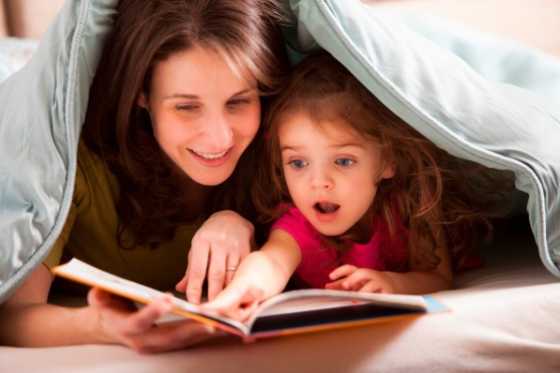
Как научить ребенка любить книги
Как научить ребенка любить чтение, чтобы в дальнейшем он предпочитал книгу компьютеру и телевизору?
Чтобы воспитать у ребёнка любовь к чтению, психологи рекомендуют:
- Родители должны демонстрировать свой положительный пример людей, для которых чтение – это удовольствие. Цитируйте писателей, заучивайте наизусть, приводите примеры из литературы, обсуждайте прочитанное – и дети увидят, что без чтения – никуда.
- Запишите ребёнка в библиотеку. Наведывайтесь туда еженедельно. Позвольте ребёнку самостоятельно выбирать себе книжки и журналы.
- Посещайте книжные магазины. Соберите дома интересную детскую библиотеку.
- Заведите «Дневник читателя», где будет отражено, сколько книг, каких и в течение какого периода были они прочитаны.
- Оборудуйте дома уголок для чтения: удобная парта, книжная полка, игрушки в виде сказочных персонажей и пр.
- Приобретайте вдохновляющие книги, красочные и увлекательные, чтобы детям хотелось читать ещё больше.
- Читайте с детьми книги, по которым поставлены фильмы, и наоборот.
- Придумывайте досуг, связанный с чтением: литературные вечера, совместное чтение или театрализованные представления по произведениям.
- Поддерживайте дружбу ребёнка с детьми, любящими читать.
- Разгадывайте с детьми кроссворды, шарады, ребусы, интересные логические задачки.
- Побуждайте детей к чтению вслух, тренируйте технику чтения, выразительность.
- Обсуждайте с ребёнком прочитанное.

Рекомендации по приобретению детской литературы

- Независимо от возраста ребёнка, предлагайте книги, «проверенные временем», — те, которые мы сами читали в детстве. Они уж точно зарядят ребёнка положительными эмоциями, научат доброте, храбрости, честности. Конечно, время, в котором мы живём, тоже сказывается на подборе литературы. Это значит, что и у современных авторов есть достойные произведения, которые подойдут для чтения вашим детям.
- Выбирая книгу, задумайтесь: «Какое влияние она окажет на ребёнка? Что нового он узнает?».
- Дошколятам выбирайте иллюстрированные, тематические разнообразные книги: об играх и игрушках, природе, животном мире, взаимоотношениях между людьми, семье, правилах гигиены и поведения.
- Обращайте внимание на то, чтобы в круг чтения детей вошли произведения с гуманистической направленностью, утверждающие добро, справедливость, равенство, труд, мир во всём мире, ценность жизни, здоровья и счастья. Ведь основная задача литературы – научить ребёнка осмысливать прочитанное, анализировать и делать выводы. Чтение должно развивать ум и душу ребёнка.
